昌乐县知识产权事业发展中心2023年政府信息公开工作年度报告
根据《中华人民共和国政府信息公开条例》（以下简称《条例》）相关要求，县知识产权事业发展中心编制了2023年度政府信息公开工作年度报告。本报告由总体情况、主动公开政府信息情况、收到和处理政府信息公开申请情况、政府信息公开行政复议和行政诉讼情况、存在的主要问题及改进情况、其他需要报告的事项等六个部分组成，所列数据统计期限自2023年1月1日起至2023年12月31日止。如对本报告有疑问，请联系昌乐县知识产权事业发展中心办公室，联系电话：0536-6270236。
- 总体情况
2023年，昌乐县知识产权事业发展中心认真贯彻落实《中华人民共和国政府信息公开条例》和省、市、县政府信息公开有关文件精神，把政府信息公开工作作为一项提高知识产权关工作效能的重要工作来抓，进一步深化信息公开内容，健全信息公开制度，推动县域知识产权融事业更好更快发展。
（一）主动公开情况
截至2023年12月31日，中心在中国•昌乐门户网站专栏及时公布机构职能、组织管理、政策解读、工作信息、预算决算等方面信息，全年共公开政府信息15条，进一步为公众了解我县知识产权工作发展情况提供了便利。
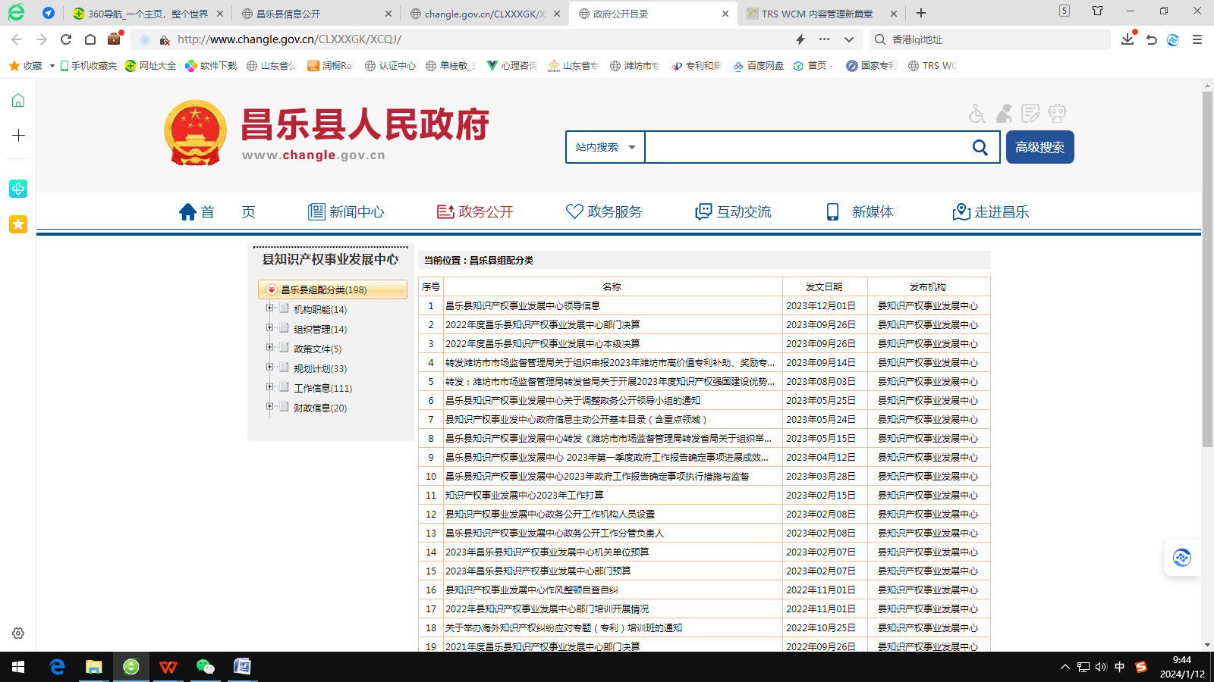
（二）依申请公开情况
2023年，我单位未收到依申请公开案件。
（三）政府信息管理情况
建立健全政府信息公开制度，推动完善政务信息公开常态化、长效化建设，及时按照上级有关要求，进行动态调整，并且严格做好公开信息保密审查。
（四）政府信息公开平台建设情况
深化政府门户网站政府信息公开平台作用,规范政府信息公开专栏和重点工作信息发布,抓好事项清单、政策文件、财政预决算等重点领域信息公开。
（五）监督保障情况
中心领导高度重视政府信息公开工作，充分发挥政府信息公开工作领导小组作用，强化责任担当、狠抓责任落实，分管负责人和专职人员严格按照相关法律法规和上级要求开展工作，形成了有序、高效的工作体系。
二、主动公开政府信息情况
第二十条第（一）项
信息内容 | 本年新制作数量 |  | 本年新  公开数量 | 对外公开  总数量
规章 | 0 |  | 0 | 0
规范性文件 | 0 |  | 0 | 0
第二十条第（五）项
信息内容 | 上一年项目数量 |  | 本年增/减 | 处理决定数量
行政许可 | 0 |  | 0 | 0
其他对外管理服务事项 | 0 |  | 0 | 0
第二十条第（六）项
信息内容 | 上一年项目数量 |  | 本年增/减 | 处理决定数量
行政处罚 | 0 |  | 0 | 0
行政强制 | 0 |  | 0 | 0
第二十条第（八）项
信息内容 | 上一年项目数量 |  | 本年增/减
行政事业性收费 | 0 |  | 0
第二十条第（九）项
信息内容 |  | 采购项目数量 | 采购总金额
政府集中采购 |  | 0 | 0

三、收到和处理政府信息公开申请情况
（本列数据的勾稽关系为：第一项加第二项之和，  等于第三项加第四项之和） |  |  | 申请人情况
 |  |  | 自然人 | 法人或其他组织 |  |  |  |  | 总计
 |  |  | 自然人 | 商业企业 | 科研机构 | 社会公益组织 | 法律服务机构 | 其他 | 总计
一、本年新收政府信息公开申请数量 |  |  | 0 | 0 | 0 | 0 | 0 | 0 | 0
二、上年结转政府信息公开申请数量 |  |  | 0 | 0 | 0 | 0 | 0 | 0 | 0
三、本年度办理结果 | （一）予以公开 |  | 0 | 0 | 0 | 0 | 0 | 0 | 0
三、本年度办理结果 | （二）部分公开（区分处理的，只计这一情形，不计其他情形） |  | 0 | 0 | 0 | 0 | 0 | 0 | 0
三、本年度办理结果 | （三）不予公开 | 1.属于国家秘密 | 0 | 0 | 0 | 0 | 0 | 0 | 0
三、本年度办理结果 | （三）不予公开 | 2.其他法律行政法规禁止公开 | 0 | 0 | 0 | 0 | 0 | 0 | 0
三、本年度办理结果 | （三）不予公开 | 3.危及“三安全一稳定” | 0 | 0 | 0 | 0 | 0 | 0 | 0
三、本年度办理结果 | （三）不予公开 | 4.保护第三方合法权益 | 0 | 0 | 0 | 0 | 0 | 0 | 0
三、本年度办理结果 | （三）不予公开 | 5.属于三类内部事务信息 | 0 | 0 | 0 | 0 | 0 | 0 | 0
三、本年度办理结果 | （三）不予公开 | 6.属于四类过程性信息 | 0 | 0 | 0 | 0 | 0 | 0 | 0
三、本年度办理结果 | （三）不予公开 | 7.属于行政执法案卷 | 0 | 0 | 0 | 0 | 0 | 0 | 0
三、本年度办理结果 | （三）不予公开 | 8.属于行政查询事项 | 0 | 0 | 0 | 0 | 0 | 0 | 0
三、本年度办理结果 | （四）无法提供 | 1.本机关不掌握相关政府信息 | 0 | 0 | 0 | 0 | 0 | 0 | 0
三、本年度办理结果 | （四）无法提供 | 2.没有现成信息需要另行制作 | 0 | 0 | 0 | 0 | 0 | 0 | 0
三、本年度办理结果 | （四）无法提供 | 3.补正后申请内容仍不明确 | 0 | 0 | 0 | 0 | 0 | 0 | 0
三、本年度办理结果 | （五）不予处理 | 1.信访举报投诉类申请 | 0 | 0 | 0 | 0 | 0 | 0 | 0
三、本年度办理结果 | （五）不予处理 | 2.重复申请 | 0 | 0 | 0 | 0 | 0 | 0 | 0
三、本年度办理结果 | （五）不予处理 | 3.要求提供公开出版物 | 0 | 0 | 0 | 0 | 0 | 0 | 0
三、本年度办理结果 | （五）不予处理 | 4.无正当理由大量反复申请 | 0 | 0 | 0 | 0 | 0 | 0 | 0
三、本年度办理结果 | （五）不予处理 | 5.要求行政机关确认或重新  出具已获取信息 | 0 | 0 | 0 | 0 | 0 | 0 | 0
三、本年度办理结果 | （六）其他处理 |  | 0 | 0 | 0 | 0 | 0 | 0 | 0
三、本年度办理结果 | （七）总计 |  | 0 | 0 | 0 | 0 | 0 | 0 | 0
四、结转下年度继续办理 |  |  | 0 | 0 | 0 | 0 | 0 | 0 | 0

四、政府信息公开行政复议、行政诉讼情况
行政复议 |  |  |  |  | 行政诉讼
结果  维持 | 结果纠正 | 其他结果 | 尚未  审结 | 总  计 | 未经复议直接起诉 |  |  |  |  | 复议后起诉
 |  |  |  |  | 结果维持 | 结果纠正 | 其他  结果 | 尚未  审结 | 总计 | 结果维持 | 结果  纠正 | 其他  结果 | 尚未审结 | 总计
0 | 0 | 0 | 0 | 0 | 0 | 0 | 0 | 0 | 0 | 0 | 0 | 0 | 0 | 0

五、存在的主要问题及整改情况
（一）2022年问题整改情况
一是重点抓好相关学习教育工作，提升中心工作人员的责任意识和服务意识。二是加强信息公开体制机制建设，使其更加系统完善，及时有效的做好信息公开工作。
（二）2023年存在的主要问题
2023年，我中心严格贯彻落实《政府信息公开条例》，认真完成取得了一定成效，但与信息公开工作要求还存在一定差距：一是主动公开政府信息的时效性不够强；二是需一步加大政策解读力度，扩大解读范围；三是政务公开创新发展水平有待进一步提升。
（三）改进措施
一是加大主动公开力度。根据企业和群众的信息需求，继续及时主动公开政府信息，推进重点领域信息公开，不断增强政府公信力和执行力。三是创新政务公开工作方式，提升公开实效，拓宽政府与公众互动平台，切实提升群众的参与感、获得感。三是加强政务公开工作队伍建设。完善政务公开工作指南，增强工作人员主动学习意识，加强对新人的培训力度，全面提升政务公开工作队伍能力和水平。
六、其他需要报告的事项
（一）收取信息处理费情况。2023年，我中心未收取任何政府信息公开信息处理费。
（二）上级年度政务公开工作要点落实情况。根据《2023年昌乐县政务公开重点工作任务分工》安排，扎实推动责任事项落实到位，抓好政策文件公开及解读，加强政务公开平台建设等，目前我中心涉及责任事项已全部落实到位。
（三）人大代表建议和政协提案办理情况。2023年，我中心共收到1项政协委员意见建议，已按要求办理。
（四）年度政务公开工作创新情况。无。
（五）报告数据统计说明。本报告所列数据统计期限为2023年1月1日至2023年12月31日。
（六）本中心认为需要报告的其他事项。无。
（七）其他有关文件专门要求报告的事项。无。

昌乐县知识产权事业发展中心
2024年1月12日

